一、在线下载安装方法

[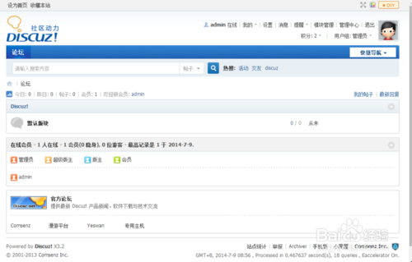](http://jingyan.baidu.com/album/d8072ac4410664ec94cefd61.html?picindex=1)

2

点击【管理中心】

输入密码，进论坛后台

[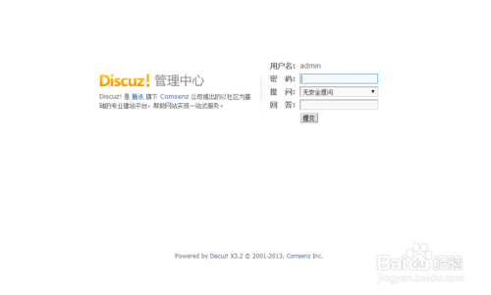](http://jingyan.baidu.com/album/d8072ac4410664ec94cefd61.html?picindex=2)

1. 3

后台界面

[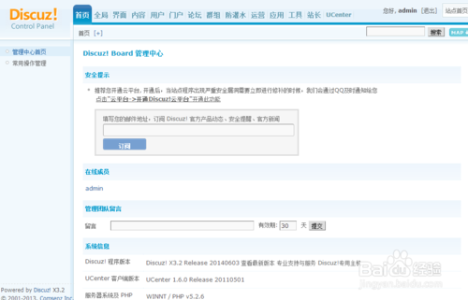](http://jingyan.baidu.com/album/d8072ac4410664ec94cefd61.html?picindex=3)

1. 4

今天的教程是如何装插件，就不谈论其它设置了。请大家后续关注我发布的其它设置方法的经验。

继续点击-【应用】

内置部分插件应用，大家可以有选择的启用。根据论坛的需要哦。

[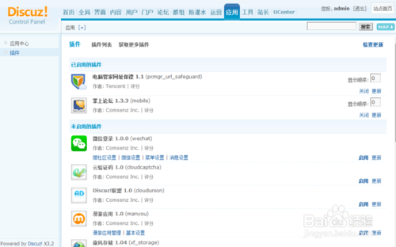](http://jingyan.baidu.com/album/d8072ac4410664ec94cefd61.html?picindex=4)

1. 5

安装插件的方法，有2种。先说第一种。直接到应用中心下载。

点击-【获取更多插件】

[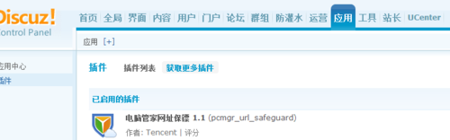](http://jingyan.baidu.com/album/d8072ac4410664ec94cefd61.html?picindex=5)

1. 6

看到这个界面，那只能恭喜你进入了【应用中心】。有人说，为什么我没有看见这个界面呢？那我只能说，你傻啊，没联网，你点击啥呢？

[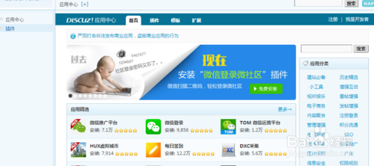](http://jingyan.baidu.com/album/d8072ac4410664ec94cefd61.html?picindex=6)

1. 7

点击【插件】

注意，点击的位置。

[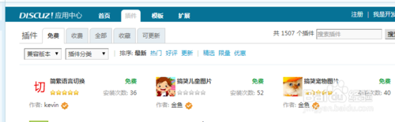](http://jingyan.baidu.com/album/d8072ac4410664ec94cefd61.html?picindex=7)

1. 8

选择你需要的插件安装。插件必须支持你使用的dz版本。本教程就随机按最新显示的演示。点击插件，进入安装界面。

[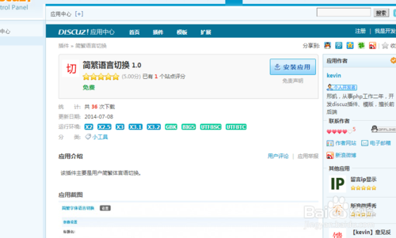](http://jingyan.baidu.com/album/d8072ac4410664ec94cefd61.html?picindex=8)

1. 9

点击【安装应用】

别告诉我说你没看见哦

[](http://jingyan.baidu.com/album/d8072ac4410664ec94cefd61.html?picindex=9)

1. 10

自动下载安装过程中...

[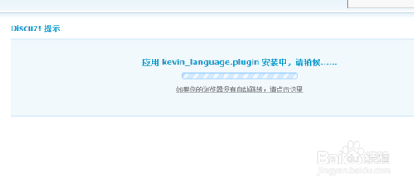](http://jingyan.baidu.com/album/d8072ac4410664ec94cefd61.html?picindex=10)

1. 11

自动安装完成，选择启用该插件。插件的设置方法参考该插件的使用说明。

[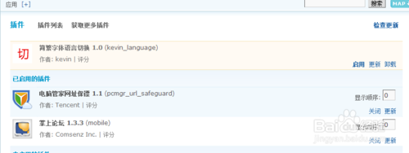](http://jingyan.baidu.com/album/d8072ac4410664ec94cefd61.html?picindex=11)

1. 12

插件的设置方法参考该插件的使用说明和根据自己的实际情况而选择

END

二、本地安装方法

1. 安装插件的方法，第二种方法。下载插件到本地

本教程随机演示某款版权类的教程。

[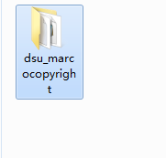](http://jingyan.baidu.com/album/d8072ac4410664ec94cefd61.html?picindex=13)

1. 把该插件复制到dz程序source-plugin文件夹内。重点地方已经标注。如果是上传，也是这个文件夹内哦。教程使用的是本地测试

[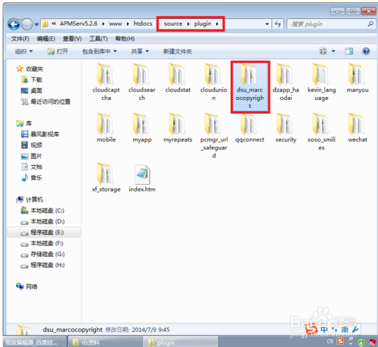](http://jingyan.baidu.com/album/d8072ac4410664ec94cefd61.html?picindex=14)

1. 进入，【后台】，【应用】。看见了没，未安装的插件，插件显示名称一样吧。这就是我们刚才复制的本地插件。上传的插件道理一样，显示也是同样的哦。

[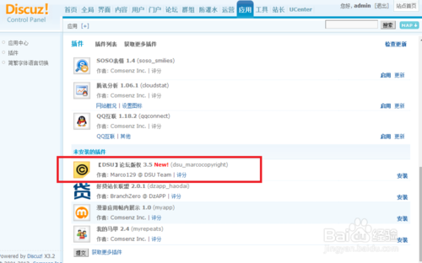](http://jingyan.baidu.com/album/d8072ac4410664ec94cefd61.html?picindex=15)